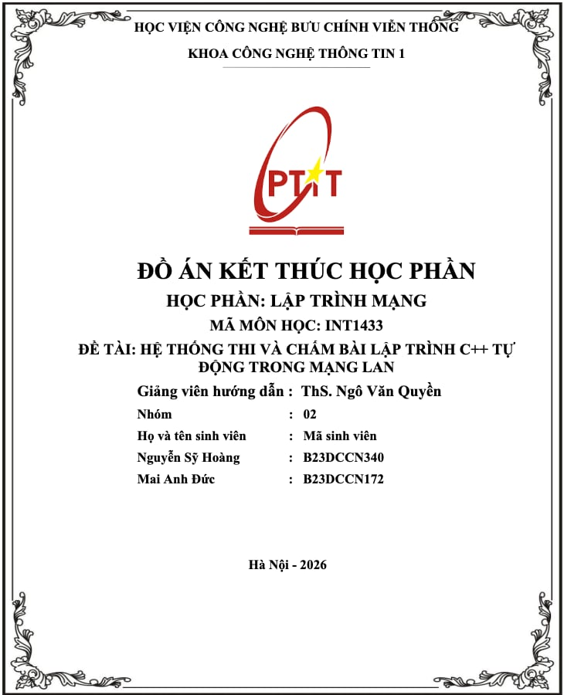

I. TỔNG QUAN ĐỀ TÀI 4
1.1 Bối cảnh và vấn đề 4
1.2 Mục tiêu đề tài 4
1.3 Phạm vi và mô hình hệ thống 4
1.4 Đóng góp kỹ thuật trọng tâm 5
II. CƠ SỞ LÝ THUYẾT VÀ CÁC HỆ THỐNG LIÊN QUAN 6
2.1 Kiến thức nền tảng 6
2.2 Các hệ thống liên quan 6
2.3 Định hướng áp dụng vào đề tài 7
III. PHÂN TÍCH YÊU CẦU VÀ THIẾT KẾ HỆ THỐNG 8
3.1 Phân tích bài toán và yêu cầu hệ thống 8
3.1.2 Đầu vào và đầu ra 8
3.1.3 Yêu cầu chức năng 9
3.1.4 Yêu cầu về tính đúng và phục hồi 9
3.2 Hướng tiếp cận của nhóm 10
3.2.1 Từ các vấn đề khảo sát đến yêu cầu thiết kế 10
3.2.2 Quản lý mã nguồn, phiên bản bài tập và lượt chấm 10
3.2.3 Phân biệt trạng thái tiếp nhận, điều phối và hoàn tất 11
3.3 Thiết kế kiến trúc và dữ liệu 11
3.3.1 Kiến trúc tổng thể 11
3.3.2 Phân chia trách nhiệm giữa các thành phần 12
3.3.3 Mô hình dữ liệu chính 13
3.4 Thiết kế giao tiếp mạng 15
3.4.1 Đăng nhập và quyền truy cập dữ liệu 15
3.4.2 HTTP và các thông điệp trao đổi 15
3.4.3 Mất phản hồi và phục hồi trạng thái 17
3.4.4 WebSocket và kết nối lại 18
3.4.5 Xử lý lỗi và thao tác đồng thời 18
IV. HIỆN THỰC VÀ ĐÁNH GIÁ THỰC NGHIỆM 20
4.1 Hiện thực các thành phần chính 20
4.1.1 Quản lý tài khoản, đề và phiên thi 20
4.1.2 Giao diện làm bài và quy trình chấm C++ 20
4.1.3 Hàng đợi, chấm lại và phục hồi công việc 20
4.1.4 Cập nhật trực tiếp và hỗ trợ giám sát 20
4.2 Môi trường và phương pháp thực nghiệm 21
4.3 Kết quả kiểm thử và thực nghiệm 22
4.3.1 Kiểm thử theo từng phạm vi 22
4.3.2 Thử nghiệm 50 sinh viên nộp bài đồng thời 23
4.3.3 Phục hồi và tính đúng nghiệp vụ 23
4.4 Đánh giá 24
V. KẾT LUẬN VÀ HƯỚNG PHÁT TRIỂN 25
5.1 Kết quả đạt được 25
5.2 Đóng góp kỹ thuật của nhóm 25
5.3 Hạn chế hiện tại 26
5.4 Hướng phát triển 26
TÀI LIỆU THAM KHẢO 27

I. TỔNG QUAN ĐỀ TÀI

1.1 Bối cảnh và vấn đề
Kiểm tra thực hành lập trình yêu cầu đánh giá chương trình theo bộ kiểm thử, chuẩn đầu ra và giới hạn tài nguyên thống nhất. Thu bài qua thư mục chung, email hoặc ứng dụng nhắn tin dễ gây sót bài, nhầm phiên bản và khó tổng hợp kết quả.
Trong phòng máy, nhiều sinh viên có thể nộp cùng lúc. Hệ thống cần tiếp nhận đầy đủ, chấm tự động, cập nhật kết quả và phục hồi khi tiến trình chấm gián đoạn. Việc thay đổi kiểm thử cũng cần được kiểm soát để tránh sử dụng kết quả không còn phù hợp.
Đề tài xây dựng LANJudge nhằm tập trung các bước tổ chức thi, nhận bài, chấm và giám sát trên mạng LAN.

1.2 Mục tiêu đề tài
Xây dựng ứng dụng web hỗ trợ giáo viên quản lý sinh viên, đề, bộ kiểm thử, phiên thi, theo dõi kết quả và chấm lại.
Sinh viên có thể xem đề, soạn hoặc tải mã nguồn C++, nộp bài và xem lịch sử kết quả. Bản nháp được lưu trên trình duyệt.
Về kỹ thuật, hệ thống kiểm soát quyền truy cập, thời hạn nộp, hàng đợi và phiên bản chấm; thực thi mã nguồn trong môi trường giới hạn tài nguyên và phục hồi công việc khi có sự cố.

1.3 Phạm vi và mô hình hệ thống
Hệ thống có hai vai trò: giáo viên và sinh viên. Giao diện sử dụng React, backend Java 17 và Spring Boot, cơ sở dữ liệu PostgreSQL. API và worker hoạt động độc lập; mã nguồn cùng bộ kiểm thử được lưu riêng trên máy chủ.
HTTP/HTTPS phục vụ thao tác nghiệp vụ; WebSocket cập nhật trạng thái; TCP điều phối công việc; UDP hỗ trợ tìm máy chủ, cảnh báo; WebRTC phục vụ chia sẻ màn hình.
Bộ chấm hỗ trợ một file C++17, đầu vào/ra tiêu chuẩn, chạy tuần tự và so sánh theo token. Hệ thống dừng tại test lỗi đầu tiên, ghi nhận số test đạt.
Các thành phần được triển khai bằng Docker Compose. Phạm vi hiện tại chưa gồm bài nhiều file, bài tương tác, bộ kiểm tra tùy chỉnh, lưu đầy đủ phiên bản kiểm thử hoặc phát hiện gian lận tự động.

1.4 Đóng góp kỹ thuật trọng tâm
Hệ thống kiểm tra quyền, thời hạn và trạng thái tham gia trước khi tiếp nhận bài. Giao dịch và khóa dữ liệu hỗ trợ xử lý nhất quán khi nộp bài hoặc kết thúc phiên đồng thời.
Hàng đợi PostgreSQL sử dụng lease để quản lý quyền xử lý và phục hồi công việc. Kết quả chỉ được lưu khi quyền còn hợp lệ và đúng phiên bản bài tập, tránh kết quả cũ ghi đè lượt chấm mới.
Chương trình được thực thi trong sandbox với giới hạn tài nguyên và quyền truy cập. Các kiểm thử bao gồm phân quyền, chấm bài, nhận việc đồng thời, chấm lại và phục hồi worker. Lượt thử 50 bài nộp đồng thời được đánh giá trong điều kiện nêu tại Chương IV.

II. CƠ SỞ LÝ THUYẾT VÀ CÁC HỆ THỐNG LIÊN QUAN

2.1 Kiến thức nền tảng
Các giao thức mạng
HTTP/HTTPS kết nối trình duyệt với API. HTTPS bảo vệ dữ liệu và hỗ trợ yêu cầu bảo mật của trình duyệt đối với chia sẻ màn hình.
TCP truyền thông điệp điều phối giữa server và worker, cần quy định khuôn dạng thông điệp. UDP phục vụ tìm máy chủ hoặc cảnh báo; dữ liệu nghiệp vụ vẫn được xác nhận qua máy chủ.
WebSocket đẩy trạng thái đến trình duyệt. Khi kết nối lại, giao diện truy vấn API để đồng bộ dữ liệu. WebRTC truyền màn hình, sử dụng WebSocket trao đổi tín hiệu thiết lập kết nối.
Giao dịch, hàng đợi và phiên bản
Giao dịch bảo đảm các thay đổi liên quan được ghi đầy đủ hoặc hủy toàn bộ. Khóa bản ghi và SKIP LOCKED hỗ trợ xử lý đồng thời.
Lease cấp quyền xử lý công việc trong thời hạn nhất định. Khi worker gián đoạn, công việc có thể được nhận lại; quyền xử lý phải được kiểm tra trước khi lưu kết quả.
Phiên bản bài tập phân biệt điều kiện chấm trước và sau khi đổi kiểm thử hoặc giới hạn, ngăn kết quả cũ thay thế kết quả hiện hành.
Cách ly thực thi và lưu bản nháp
Sandbox giới hạn tài nguyên và quyền truy cập của chương trình sinh viên. localStorage lưu bản nháp trên cùng trình duyệt, không thay thế lưu trữ hoặc đồng bộ trên máy chủ.

2.2 Các hệ thống liên quan
DOMjudge là hệ thống mã nguồn mở phục vụ thi lập trình, hỗ trợ tiếp nhận bài, biên dịch, kiểm thử, quản lý kết quả và chấm lại. Đề tài tham khảo cách tách tiếp nhận khỏi thực thi và quản lý các lượt chấm.
DMOJ là nền tảng luyện tập, thi lập trình với bộ chấm độc lập và khả năng hỗ trợ nhiều ngôn ngữ. Đề tài tham khảo cách tổ chức các thành phần và điều phối công việc.
LANJudge giới hạn ở C++17, hai vai trò và quy trình kiểm tra trong lớp học, tập trung vào tiếp nhận, chấm, cập nhật kết quả và phục hồi.

2.3 Định hướng áp dụng vào đề tài
Đề tài lựa chọn phạm vi gọn: triển khai bằng Docker Compose, nộp một file C++17, ghi nhận số test đạt và tích hợp quan sát phiên thi.
Các yêu cầu trọng tâm gồm phân quyền, thời hạn nộp, xử lý đồng thời, phiên bản chấm và phục hồi khi worker gián đoạn. Đây là cơ sở thiết kế và kiểm thử LANJudge.
Chưa có phép đo đối chiếu cùng điều kiện để kết luận LANJudge nhanh, ổn định hoặc dễ triển khai hơn DOMjudge và DMOJ.

III. PHÂN TÍCH YÊU CẦU VÀ THIẾT KẾ HỆ THỐNG

3.1 Phân tích bài toán và yêu cầu hệ thống
3.1.1 Tác nhân và phạm vi sử dụng
LANJudge có hai tác nhân chính: giáo viên và sinh viên. Giáo viên chuẩn bị, điều hành phiên thi; sinh viên làm và nộp bài qua trình duyệt. Bộ chấm tự động là thành phần xử lý trên máy chủ, không phải tác nhân đăng nhập.
Vai trò | Nhiệm vụ chính | Giới hạn truy cập
Giáo viên | Quản lý sinh viên, đề, bài tập, phiên thi và bộ kiểm thử; theo dõi, chấm lại, gửi thông báo, xem màn hình và xuất kết quả | Quản lý đề, bài tập, phiên và bài nộp theo quyền sở hữu; dùng chung danh sách sinh viên và thống kê hàng đợi
Sinh viên | Tham gia phiên, đọc đề, soạn hoặc tải mã nguồn, nộp bài, xem kết quả, chia sẻ màn hình và kết thúc làm bài | Chỉ truy cập bài nộp của mình; không quản lý đề, bộ kiểm thử hoặc xem chi tiết test của người khác
Giáo viên sở hữu đề được quản lý các bài tập và phiên thi thuộc đề đó. Một đề có thể dùng cho nhiều ca thi. Tài khoản sinh viên được thêm trực tiếp hoặc nhập CSV, không hỗ trợ tự đăng ký. Tài khoản giáo viên đầu tiên được tạo bằng công cụ máy chủ; hệ thống chưa có vai trò quản trị viên hoặc giám thị độc lập.

3.1.2 Đầu vào và đầu ra
Đầu vào gồm thông tin đăng nhập, danh sách sinh viên, đề, bài tập, thời gian thi, giới hạn thực thi và bộ kiểm thử trên máy chủ. Sinh viên nộp một tệp .cpp không rỗng, tối đa 64 KB, bằng cách soạn trên trình duyệt hoặc tải lên.
Máy chủ xác định người nộp qua tài khoản và kiểm tra bài tập, phiên thi, trạng thái tham gia; không dựa vào danh tính, thời gian hay kết quả do trình duyệt cung cấp.
Đầu ra gồm đề thi, xác nhận nhận bài, trạng thái và kết quả chấm: AC, WA, TLE, MLE, CE, RE. Lỗi hạ tầng được ghi nhận riêng.
Giáo viên xem bảng tổng hợp, tỉ lệ làm đúng, số test đạt, hàng đợi, trạng thái online và màn hình sinh viên. Sinh viên chỉ xem lịch sử, kết quả của mình. Hệ thống tổng hợp số bài được chấp nhận, chưa quy đổi số test thành điểm.

3.1.3 Yêu cầu chức năng
Bảng 3.2. Các nhóm yêu cầu chức năng
Nhóm chức năng | Yêu cầu chính
Tài khoản | Đăng nhập, đăng xuất, làm mới xác thực, đổi mật khẩu
Quản lý sinh viên | Thêm, nhập CSV, tìm kiếm, đặt lại mật khẩu
Đề và bài tập | Tạo, sửa, xóa có điều kiện; thiết lập nội dung và giới hạn thực thi
Bộ kiểm thử | Quét, kiểm tra, đồng bộ tệp .in/.out và yêu cầu chấm lại
Phiên thi | Thiết lập thời gian; tham gia, tiếp tục và kết thúc làm bài
Làm và nộp bài | Soạn C++17, lưu nháp cục bộ, tải mã nguồn, nộp và xem lịch sử
Chấm tự động | Biên dịch, chạy có giới hạn, so sánh đầu ra, lưu kết quả
Theo dõi phiên | Cập nhật kết quả, trạng thái online, thông báo và màn hình
Chấm lại và vận hành | Chấm lại, xem hàng đợi, xuất CSV, sao lưu và khôi phục
Chỉ được xóa đề khi không còn bài tập hoặc phiên liên kết; bài tập và phiên đã có bài nộp không được xóa.
Giao diện yêu cầu sinh viên chia sẻ toàn màn hình trước khi làm bài, đồng thời gửi trạng thái cho giáo viên để hỗ trợ giám sát.

3.1.4 Yêu cầu về tính đúng và phục hồi
Bài chỉ được xác nhận đã nhận khi mã nguồn được lưu thành tệp và các bản ghi bài nộp, lượt chấm, công việc được tạo thành công. Bản nháp trên trình duyệt không được xem là bài đã nộp.
Máy chủ dùng thời điểm nhận đủ mã nguồn để kiểm tra hạn nộp. Bài hợp lệ vẫn được chấm sau khi sinh viên kết thúc hoặc phiên hết giờ. Mất kết nối không tự kết thúc làm bài.
Kết quả chỉ được lưu khi quyền xử lý còn hợp lệ và đúng phiên bản bài tập. Khi kiểm thử hoặc giới hạn thay đổi, kết quả cũ không được dùng làm kết quả chính thức.
Phục hồi hiện gồm bài đã nhận, hàng đợi và bản nháp còn trên trình duyệt; chưa hỗ trợ gửi bài offline hoặc nhận diện yêu cầu gửi lại theo mã request.

3.2 Hướng tiếp cận của nhóm

3.2.1 Từ các vấn đề khảo sát đến yêu cầu thiết kế
Đề tài tập trung vào phòng máy, kết hợp quy trình tổ chức thi với cơ chế xử lý phía máy chủ.
Vấn đề | Lựa chọn thiết kế
Xác định người nộp, phiên và bài tập | Gắn bài nộp với danh tính xác thực và bản ghi tham gia
Biên dịch, thực thi kéo dài | Tách worker khỏi API
Worker gián đoạn | Hàng đợi PostgreSQL, lease và phục hồi công việc quá hạn
Thay đổi điều kiện chấm | Quản lý phiên bản, kiểm tra trước khi lưu kết quả
Trình duyệt mất cập nhật | Kết nối lại WebSocket, truy vấn trạng thái qua API
Theo dõi phiên thi | Bảng kết quả, trạng thái online, thông báo và chia sẻ màn hình
Thống nhất môi trường | Đóng gói bằng Docker Compose
Trọng tâm là tiếp nhận hợp lệ, chấm độc lập và duy trì kết quả nhất quán khi có gián đoạn hoặc thay đổi điều kiện chấm.

3.2.2 Quản lý mã nguồn, phiên bản bài tập và lượt chấm
Hệ thống tách ba đối tượng: bài nộp lưu mã nguồn riêng cho mỗi lần gửi; lượt chấm lưu phiên bản, trạng thái và kết quả; công việc chấm quản lý worker, số lần thử lại và thời hạn xử lý. Chấm lại sử dụng mã nguồn đã lưu, không yêu cầu sinh viên nộp lại.
Khi thay đổi kiểm thử hoặc giới hạn, hệ thống tăng phiên bản bài tập, vô hiệu hóa lượt chấm cũ và tạo lượt chấm mới. Worker/dispatcher kiểm tra quyền xử lý và phiên bản trước khi lưu kết quả.
Chấm lại thủ công giữ nguyên phiên bản bài tập, với tối đa một lượt chấm còn hiệu lực cho mỗi bài nộp và phiên bản. Hệ thống chưa lưu đầy đủ lịch sử bộ kiểm thử.

3.2.3 Phân biệt trạng thái tiếp nhận, điều phối và hoàn tất
HTTP 202 Accepted xác nhận máy chủ đã tiếp nhận bài; ACK qua TCP xác nhận worker đã nhận công việc. Công việc chỉ hoàn tất khi kết quả được lưu thành công.
Nếu mất xác nhận và phải gửi lại kết quả, hệ thống vẫn kiểm tra quyền xử lý, không ghi thêm vào công việc đã hoàn tất.
WebSocket cập nhật giao diện; khi kết nối gián đoạn, trình duyệt truy vấn API để đồng bộ trạng thái. Do chưa nhận diện yêu cầu theo requestId, gửi lại POST có thể tạo bài nộp mới nếu vẫn hợp lệ.

3.3 Thiết kế kiến trúc và dữ liệu

3.3.1 Kiến trúc tổng thể
LANJudge chạy với ba thành phần chính: API, worker, và PostgreSQL. Phần giao diện React được biên dịch, đóng gói vào ứng dụng API dưới dạng tệp tĩnh. Người dùng truy cập qua HTTP/HTTPS, rồi mở kết nối WebSocket để nhận thông báo và cập nhật.
API xử lý đăng nhập, phân quyền, quản lý dữ liệu, nhận bài nộp. Worker lo biên dịch, chạy code, trả kết quả. Cả API và worker là cùng một ứng dụng Java, nhưng chạy ở chế độ khác nhau và mỗi thành phần nằm trên container riêng.
Toàn bộ dữ liệu, từ thông tin nghiệp vụ đến hàng đợi chấm bài, được lưu ở PostgreSQL. Thư mục dữ liệu trên máy chủ chứa mã nguồn, test case, chứng chỉ HTTPS, và được mount cho cả API lẫn worker cùng thao tác.
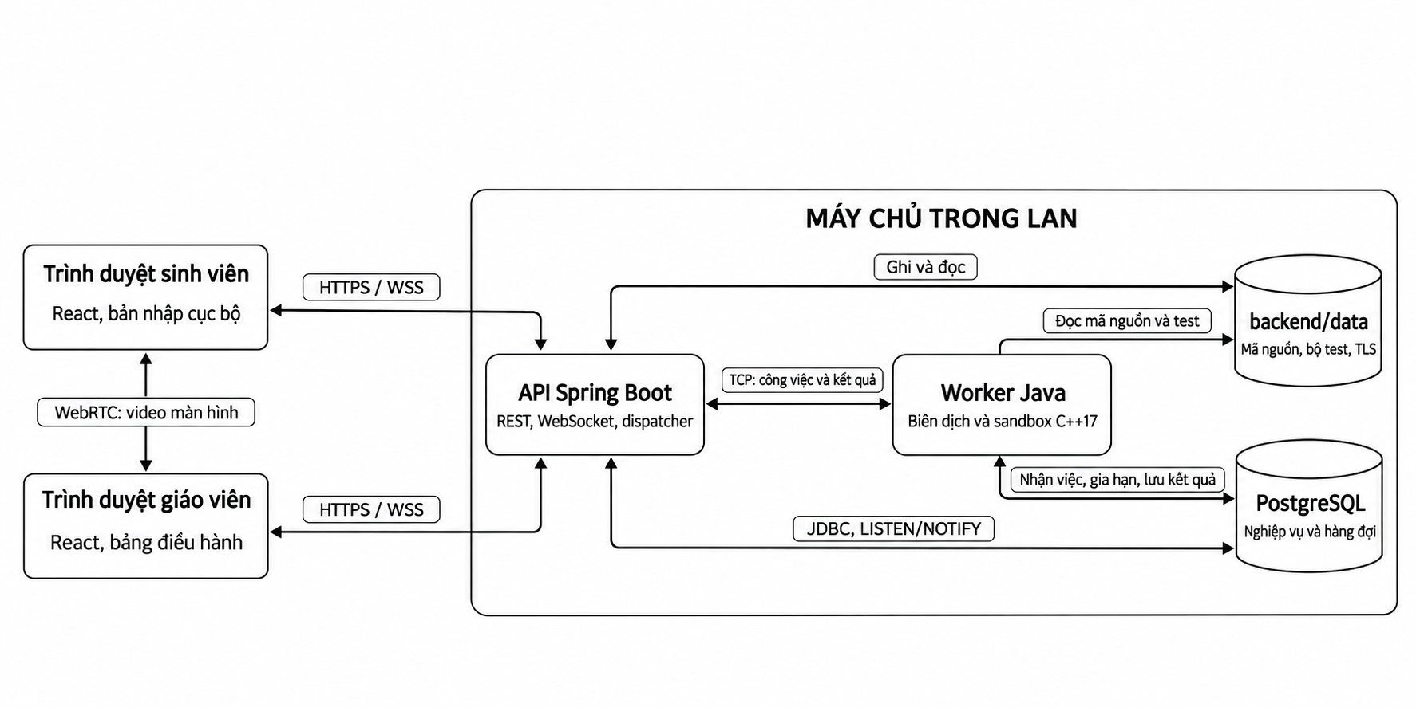
Hình 3.1. Kiến trúc tổng thể và vị trí lưu dữ liệu của LANJudge
Vài trạng thái như kết nối WebSocket, trạng thái online, phiên xem màn hình và thông báo của giáo viên chỉ tồn tại trong RAM của API. Khi API khởi động lại, những trạng thái này mất hết, WebSocket phải kết nối lại. Nhưng mọi dữ liệu trong PostgreSQL và thư mục dữ liệu đều còn nguyên nếu ổ lưu trữ vẫn ổn.
Token không tự mất hiệu lực sau khi restart. Việc xác thực tiếp tục hay không tùy vào thời hạn của token và khóa ký có giữ nguyên không. Hiện tại hệ thống dùng một API duy nhất, chưa đồng bộ trạng thái trong RAM qua nhiều API.

3.3.2 Phân chia trách nhiệm giữa các thành phần
Server được chia theo các nhóm trách nhiệm:
- API và nghiệp vụ: tiếp nhận HTTP, xác thực và chuyển yêu cầu đến các module Auth, Students, Exams, Problems, Submissions, Board.
- Db: truy vấn và quản lý giao dịch bằng JdbcTemplate, TransactionTemplate; sử dụng SQL trực tiếp, không qua JPA.
- Storage: kiểm tra đường dẫn, quản lý tệp mã nguồn và bảo đảm ghi dữ liệu trước khi xác nhận.
- JudgeQueue, Dispatch và Worker: quản lý hàng đợi, điều phối qua TCP, kiểm soát số việc song song và thực hiện chấm. Helper C hỗ trợ cách ly, giới hạn tài nguyên trên Linux.
- Realtime và Events: quản lý WebSocket, tín hiệu chia sẻ màn hình và thông báo thay đổi từ PostgreSQL. Phía trình duyệt, các module API, real-time và chia sẻ màn hình được tách khỏi giao diện React.

3.3.3 Mô hình dữ liệu chính
Hệ thống gồm 11 bảng, chia thành các nhóm sau:
Bảng 3.4. Các nhóm dữ liệu và mục đích sử dụng
Nhóm | Bảng | Mục đích
Tài khoản | users, refresh_tokens | Tài khoản, vai trò, mật khẩu và refresh token đã băm
Đề và bài tập | exams, problems | Chủ sở hữu, nội dung, giới hạn và phiên bản
Bộ kiểm thử | test_cases | Đường dẫn tệp đầu vào và đáp án
Phiên thi | exam_sessions, exam_participants | Lịch thi, người tham gia và trạng thái kết thúc
Bài nộp | submissions | Mã nguồn, người tham gia, bài tập và thời điểm nhận
Kết quả | judge_runs, submission_test_results | Lượt chấm, kết luận và kết quả từng test
Điều phối | judge_jobs | Hàng đợi, worker, lease, số lần xử lý và lỗi
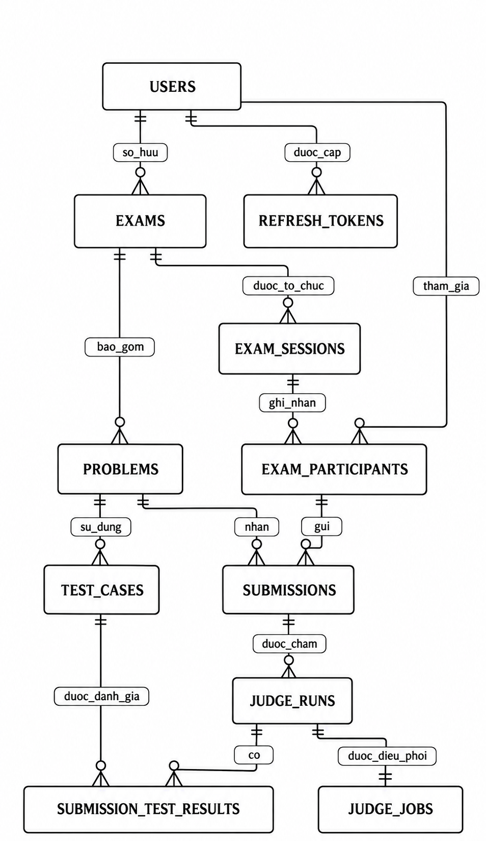
Hình 3.2. Các quan hệ dữ liệu chính

Mỗi sinh viên có nhiều bài nộp nhưng tối đa một bản ghi tham gia mỗi phiên, được bảo đảm bằng khóa unique. Mỗi lượt chấm gắn với một công việc; cặp lượt chấm–test case có khóa unique để tránh ghi lặp.
judge_runs quản lý trạng thái đánh giá: queued, judging, completed, system_error, obsolete. judge_jobs quản lý trạng thái điều phối: queued, running, done, failed, obsolete.
Cơ sở dữ liệu chỉ lưu đường dẫn mã nguồn và bộ kiểm thử, nên sao lưu phải gồm cả database và thư mục dữ liệu. Khi nhận bài, mã nguồn được lưu trước khi hoàn tất giao dịch database. Tệp không còn tham chiếu được dọn riêng.

3.4 Thiết kế giao tiếp mạng

3.4.1 Đăng nhập và quyền truy cập dữ liệu
Người dùng đăng nhập bằng mã và mật khẩu. Server kiểm tra mật khẩu đã băm, lấy vai trò từ database và cấp access token JWT ký HS256, hạn 15 phút; refresh token ngẫu nhiên, lưu dạng băm, hạn 7 ngày. Mỗi lần làm mới, refresh token cũ được thay thế trong cùng giao dịch để ngăn tái sử dụng.
Access token lưu trong bộ nhớ trình duyệt, refresh token trong sessionStorage. Khi tải lại trang, client dùng refresh token lấy access token mới. Các yêu cầu đồng thời dùng chung một lần làm mới.
API nhận token qua header Authorization: Bearer <access_token>. Sau xác thực, nghiệp vụ kiểm tra vai trò, quyền sở hữu và điều kiện truy cập, kể cả khi sinh viên xem lại mã nguồn.
Đăng xuất thu hồi refresh token tương ứng; đổi mật khẩu thu hồi toàn bộ refresh token. Access token đã cấp vẫn có hiệu lực đến khi hết hạn.

3.4.2 HTTP và các thông điệp trao đổi
API nghiệp vụ dùng tiền tố /api/v1, chủ yếu trao đổi JSON. Tải mã nguồn và nhập CSV dùng multipart/form-data; tải mã và xuất bảng điểm trả về tệp.
Bảng 3.5. Một số endpoint đại diện
Nhóm | Phương thức và đường dẫn sau /api/v1 | Chức năng
Tài khoản | POST /auth/login | Đăng nhập
Tài khoản | POST /auth/refresh | Làm mới token
Đề thi | POST /exams | Tạo đề
Bài tập | POST /exams/{id}/problems | Tạo bài tập
Phiên thi | POST /exams/{id}/sessions | Tạo phiên
Tham gia | POST /sessions/{id}/join | Tham gia phiên
Làm bài | GET /sessions/{sid}/problems/{pid} | Xem đề bài
Nộp bài | POST /sessions/{sid}/problems/{pid}/submissions | Gửi tệp .cpp
Kết quả | GET /submissions/{id} | Xem trạng thái chấm
Kết thúc | POST /sessions/{id}/finish | Kết thúc làm bài
Chấm lại | POST /problems/{id}/rejudge | Quét test và chấm lại
Điều hành | GET /sessions/{id}/summary | Xem bảng kết quả
Thông báo | POST /sessions/{id}/announcements | Gửi thông báo
Vận hành | GET /admin/queue | Xem hàng đợi với quyền giáo viên
Yêu cầu nộp bài chứa tệp trong trường file. Máy chủ tự xác định người nộp, thời điểm nhận và kết quả chấm. Phản hồi 202 Accepted kèm ID bài nộp và trạng thái; client dùng ID để theo dõi cập nhật.
API và worker trao đổi TCP theo khuôn dạng:
[length: 4 byte, big-endian] [type: 1 byte] [payload JSON]
Các thông điệp gồm HELLO, WELCOME, JOB, ACK, RESULT và RESULT_OK. Worker xác thực với dispatcher bằng khóa chung và khai báo số công việc có thể xử lý đồng thời.
UDP broadcast hỗ trợ tìm máy chủ; multicast hỗ trợ gửi thông báo. Hai tính năng này không bắt buộc để sử dụng giao diện LAN.

3.4.3 Mất phản hồi và phục hồi trạng thái
Nộp bài mà không thấy phản hồi, client không biết server chưa nhận hay đã nhận. Lúc này client dùng danh sách bài nộp đã lưu trên server để kiểm tra thay vì tự gửi lại.
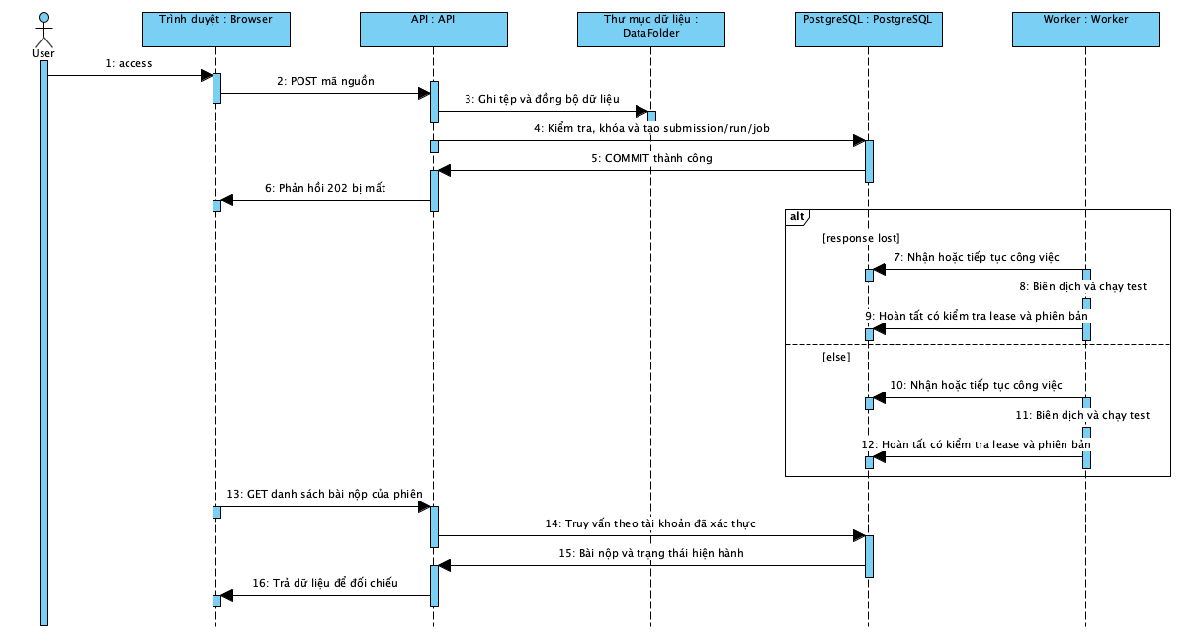
Hình 3.3. Tiếp nhận bài và đối chiếu sau khi mất phản hồi
Hiện client không tự gửi lại khi gặp lỗi mạng. Khi kết nối trở lại, nếu bài nộp đã vào hệ thống, client thấy ngay qua WebSocket hoặc truy vấn danh sách bài nộp. Người dùng vẫn cần kiểm tra thủ công, chưa xác nhận được một requestId cụ thể.
Worker cũng có cơ chế fallback: khi mất kết nối dispatcher, worker có thể trực tiếp truy vấn queue ở DB, thử ghi kết quả vào PostgreSQL. Mọi ghi đều phải kiểm tra lease và version. Nếu chẳng còn process nào chốt job, cơ chế phục hồi sẽ dọn sau khi lease hết hạn.

3.4.4 WebSocket và kết nối lại
WebSocket sử dụng đường dẫn /api/v1/ws. Client gửi auth kèm access token, nhận auth.ok rồi đăng ký session có quyền truy cập. Thông điệp gồm type và data, với các loại chính: run.updated, summary.updated, announcement, resync và tín hiệu chia sẻ màn hình.
Server kiểm tra Origin, quyền truy cập session và thời hạn xác thực. Client phải xác thực đúng hạn, đồng thời gửi lại auth với token mới để duy trì kết nối khi token cũ hết hạn.
Ping/pong phát hiện kết nối mất. Client tự kết nối lại với khoảng chờ tăng từ 1 đến tối đa 10 giây, sau đó đăng ký lại session và tải dữ liệu hiện hành.
PostgreSQL LISTEN/NOTIFY kích hoạt cập nhật backend; trạng thái chính thức vẫn lấy từ database. Khi mất kết nối nhận thông báo, API yêu cầu client đồng bộ lại.
Với WebRTC, server quản lý quan hệ người xem–người chia sẻ và chuyển tiếp tín hiệu kết nối; video truyền riêng với thông báo kết quả. Trạng thái chia sẻ hỗ trợ giám sát, không xác thực toàn diện môi trường làm bài.

3.4.5 Xử lý lỗi và thao tác đồng thời
API lỗi trả mã HTTP với object JSON trường error. Browser dùng mã lỗi để quyết định: làm mới token, giữ nội dung gõ dở, hay báo người dùng kiểm tra lại thao tác.
Bảng 3.6. Các tình huống lỗi và cách xử lý
Tình huống | Phản hồi | Cách xử lý
Thiếu trường, dữ liệu hoặc định dạng không hợp lệ | 400 | Giữ nội dung đang nhập, hiển thị thông báo
Access token không hợp lệ hoặc hết hạn | 401 | Thử làm mới token; yêu cầu đăng nhập lại nếu không còn quyền làm mới
Sai vai trò | 403 | Dừng thao tác và thông báo không có quyền
Tài nguyên không tồn tại hoặc không thuộc phạm vi được phép truy cập | 404 | Không trả dữ liệu của tài nguyên
Phiên chưa mở, đã hết giờ, đã kết thúc hoặc trạng thái không phù hợp | 409 | Tải lại trạng thái và yêu cầu người dùng đối chiếu
Tệp vượt giới hạn | 413 | Yêu cầu chọn hoặc sửa lại tệp
Lỗi nội bộ khi xử lý yêu cầu | 500 | Thông báo lỗi, kiểm tra trạng thái trước khi thực hiện lại thao tác ghi
Mất phản hồi hoặc mất mạng | Chưa xác định kết quả yêu cầu | Giữ mã nguồn và kiểm tra lịch sử bài nộp khi có kết nối
Compile fail, sai đáp án, vượt giới hạn runtime được trả về trong kết quả chấm, không biến thành lỗi HTTP. Tương tự, system_error là lỗi hạ tầng, phân biệt với lỗi code.
Ghi bài nộp và kết thúc phiên đều khóa bản ghi tham gia ở DB. Nếu đã kết thúc rồi thì từ chối nộp tiếp; bài ghi thành công rồi vẫn chấm.
Queue job, thao tác nhận/trả/redo/recover giữ đúng thứ tự khóa dữ liệu. Transaction không kéo dài tới lúc compile/chạy code. Worker thao tác ngoài transaction, xong kết quả mới mở transaction để kiểm tra, ghi vào DB.
Gặp lỗi hạ tầng, xử lý lại với delay tăng dần, tối đa 3 lần. Không xử lý được thì chuyển sang system_error, tránh job bị kẹt vĩnh viễn.
Khóa đảm bảo nhất quán dữ liệu, quyền xử lý job. Giao diện hiện tại chưa khóa ghi độc quyền per tab, cũng chưa có revision cho draft. Do đó, khả năng phục hồi nằm ở backend với bài nộp, job; draft thì còn phụ thuộc vào trình duyệt.

IV. HIỆN THỰC VÀ ĐÁNH GIÁ THỰC NGHIỆM

4.1 Hiện thực các thành phần chính

4.1.1 Quản lý tài khoản, đề và phiên thi
Hệ thống phân quyền giáo viên và sinh viên, xác thực bằng access token và refresh token, hỗ trợ đổi mật khẩu và kiểm tra quyền truy cập với mỗi yêu cầu.
Giáo viên thêm sinh viên trực tiếp hoặc nhập CSV. Dữ liệu được kiểm tra trước khi lưu; lượt nhập có dòng lỗi bị từ chối, mã sinh viên trùng được bỏ qua.
Một đề dùng được cho nhiều phiên thi. Bài tập có nội dung, giới hạn tài nguyên, phiên bản chấm và bộ kiểm thử đồng bộ từ thư mục. Các thao tác đều kiểm tra quyền sở hữu; hạn chế xóa bài tập hoặc phiên đã có bài nộp.

4.1.2 Giao diện làm bài và quy trình chấm C++
Giao diện React hỗ trợ xem đề, soạn mã, tải file .cpp và xem kết quả. Bản nháp lưu trong localStorage theo phiên và bài tập, chưa đồng bộ lên máy chủ.
API kiểm tra điều kiện nộp bài, lưu mã nguồn và tạo lượt chấm. Worker biên dịch bằng g++ theo C++17, chạy tuần tự các test, so sánh đầu ra theo token và dừng tại test lỗi đầu tiên. Kết quả gồm AC, WA, TLE, MLE, CE, RE; lỗi hệ thống được ghi nhận riêng.

4.1.3 Hàng đợi, chấm lại và phục hồi công việc
Hàng đợi lưu trong PostgreSQL. Dispatcher chuyển việc qua TCP; worker có thể nhận việc trực tiếp từ cơ sở dữ liệu khi kết nối điều phối gián đoạn.
Kết quả chỉ được lưu khi lease token còn hợp lệ và đúng phiên bản bài tập. Thay đổi kiểm thử hoặc giới hạn sẽ tạo lượt chấm mới; bảng tổng hợp chỉ dùng kết quả hợp lệ của phiên bản mới nhất.
Lỗi hạ tầng được thử lại có giới hạn, sau đó chuyển sang system_error để giáo viên kiểm tra.

4.1.4 Cập nhật trực tiếp và hỗ trợ giám sát
WebSocket cập nhật bài nộp, bảng kết quả và thông báo. Giáo viên có thể theo dõi người tham gia, hàng đợi, xem mã nguồn, kết quả kiểm thử, chấm lại và xuất CSV.
WebRTC hỗ trợ quan sát màn hình theo lưới, sử dụng WebSocket để trao đổi tín hiệu kết nối. Giao diện khóa vùng làm việc khi sinh viên chưa chia sẻ hoặc dừng chia sẻ màn hình. Hệ thống chưa tự động nhận diện gian lận.

4.2 Môi trường và phương pháp thực nghiệm
Thực nghiệm ngày 01/11/2026 sử dụng React 18.3.1, Java 17, Spring Boot 3.5.16 và PostgreSQL 16 trên máy Apple M3 Pro ARM64, 11 CPU, 18 GiB RAM. Docker được cấp gần 8 GiB RAM; API, PostgreSQL và hai worker chạy trong môi trường tách biệt.
Dữ liệu gồm bài tổng hai số với 15 test và bài tổng từ 1 đến n với 10 test, giới hạn 200 ms. Thử nghiệm đồng thời có 50 sinh viên nộp bài tổng hai số, giới hạn 1000 ms và 256 MB RAM.
Bảng 4.1. Kịch bản và căn cứ kiểm chứng
Nhóm | Tình huống kiểm thử | Căn cứ xác nhận
Xác thực và quyền | Token lỗi, sai vai trò, truy cập trái quyền | Mã HTTP và dữ liệu trả về
Tiếp nhận bài | Tệp lỗi, quá dung lượng, ngoài giờ thi | Phản hồi API và trạng thái bài nộp
Chấm C++ | AC, WA, CE, RE, TLE, MLE | Verdict, số test đạt và thông tin thực thi
Hàng đợi | Nhận việc đồng thời, lease hết hạn, thử lại | Định danh, số lần xử lý và trạng thái DB
Chấm lại | Đổi test, giới hạn, kết quả cũ đến muộn | Phiên bản và kết quả hiện hành
WebSocket | Xác thực, Origin, đúng người nhận | Thông điệp và dữ liệu truy vấn lại
Giao diện | Soạn mã, bản nháp, lịch sử, đổi kích thước | Kiểm tra trên Chrome và ảnh chụp
WebRTC | Chia sẻ, nhận video, dừng và kết thúc phiên | Trạng thái và số khung hình nhận được
Phục hồi | Dừng và khởi động lại worker đang chấm | Kết quả cuối và attempt_count
Các kiểm thử Java, DB, sandbox, API và trình duyệt được thực hiện riêng. Giao diện dùng dữ liệu giả lập; WebRTC kết nối API thật với nguồn màn hình giả từ Chrome. Kết quả hai phạm vi được đánh giá riêng.
Số liệu backend Go chỉ dùng tham khảo lịch sử, không đại diện cho hiệu năng bản Java.

4.3 Kết quả kiểm thử và thực nghiệm

4.3.1 Kiểm thử theo từng phạm vi
Bảng 4.2. Kết quả các lượt kiểm tra
Phạm vi | Kết quả | Nội dung chính
ContractsTest và LanTest | 16/16 đạt | TCP, so token, đường dẫn, đầu vào, JWT và UDP
DatabaseTest | 9/9 đạt | Giao dịch, quyền sở hữu, nhận việc, lease và chấm lại
SandboxTest | 6/6 đạt | Chấm C++17, phân loại lỗi, giới hạn và cách ly
Smoke test trên stack thật | 128 đạt, 0 lỗi | API, phân quyền, chấm bài, WebSocket và CSV
Giao diện | 95 điều kiện đạt | Hiển thị, soạn mã, bản nháp và kết quả
WebRTC | Screen sharing OK | Chia sẻ, nhận video và kết thúc
Diễn tập toàn bộ luồng | Demo OK | AC/WA/TLE, chấm lại, phục hồi và nộp đồng thời
Các số liệu không cộng thành tổng vì phạm vi kiểm tra có thể trùng nhau. Lệnh make test chỉ chạy nhóm không cần DB và sandbox; hai nhóm này được chạy riêng. Kiểm thử giao diện dùng dữ liệu giả lập, không thay thế kiểm thử bộ chấm trên hệ thống thật.

4.3.2 Thử nghiệm 50 sinh viên nộp bài đồng thời
Công cụ tạo 50 sinh viên, đăng nhập, tham gia phiên và kết nối WebSocket trước khi nộp đồng thời bài tổng hai số. Thời gian đầu cuối tính từ lúc gửi bài đến khi nhận kết quả.
Bảng 4.3. Kết quả một lượt thử đồng thời trên bản Java
Chỉ số | Kết quả
Sinh viên / bài nộp | 50 / 50
Test mỗi bài | 15
Vị trí chấm song song | 2
Thời gian đầu cuối p50 | 1808 ms
Thời gian đầu cuối p95 | 3109 ms
Thông lượng quan sát | 15,5 bài/giây
Kết quả cuối | 50 AC
Phản hồi HTTP | 100 phản hồi 200; 50 phản hồi 202
Lỗi HTTP | 0
Toàn bộ bài nộp được tiếp nhận và chấm AC. Thông lượng chỉ phản ánh lượt thử hiện tại, chưa phải mức duy trì tối đa. Thử nghiệm dùng bài ngắn, dữ liệu nhỏ và kết nối loopback trên cùng máy; chưa đánh giá mạng phòng máy, bài chạy lâu hoặc nhiều luồng video.

4.3.3 Phục hồi và tính đúng nghiệp vụ
Kiểm tra nhận việc với 12 công việc và 4 luồng xác nhận mỗi công việc được nhận và hoàn tất một lần.
Kiểm tra chấm lại ghi nhận kết quả chuyển từ 15/15 AC sang 14/15 WA khi sửa đáp án, rồi trở về AC khi khôi phục. Kết quả cũ không ghi đè lượt chấm mới.
Khi dừng và khởi động lại worker đang chấm, bài được nhận lại và hoàn tất với attempt_count = 2. Thời gian phục hồi ghi nhận là 68 giây, gồm chờ lease hết hạn và chấm lại. Bài sát giới hạn thời gian có thể thay đổi số test đạt giữa các lượt.
WebSocket chuyển kết quả riêng đúng sinh viên và tổng hợp phiên đến giáo viên. WebRTC xác nhận nhận video, đóng vùng xem khi dừng chia sẻ và dừng chia sẻ khi kết thúc phiên. Kiểm thử lease chủ động và dừng worker Docker thật được thực hiện bổ sung cho nhau.

4.4 Đánh giá
Các kiểm thử xác nhận luồng đăng nhập, tham gia phiên, nộp bài, chấm và cập nhật kết quả trong phạm vi dữ liệu thử. Quyền sở hữu, thời hạn, phiên bản và quyền xử lý được kiểm tra phía máy chủ.
Việc tách API và worker cho phép tiếp tục chấm khi trình duyệt mất kết nối và phục hồi công việc khi worker gián đoạn. Tuy nhiên, phục hồi phải chờ lease hết hạn. Cơ chế phiên bản ngăn kết quả cũ ghi đè, nhưng chưa lưu đầy đủ bộ test để tái lập điều kiện chấm trước đây.
Bản nháp chỉ lưu cục bộ, chưa hỗ trợ đồng bộ offline hoặc nhận diện duy nhất yêu cầu gửi lại. Sandbox chưa được đánh giá đầy đủ trước mã khai thác có chủ đích; chia sẻ màn hình chưa được đo tải nhiều máy hoặc chứng minh khả năng phát hiện gian lận.
Thực nghiệm mới thực hiện trên macOS với container Linux. Cần kiểm tra thêm trên Windows, Linux và phòng máy thực tế, với nhiều lượt nộp, bài chạy lâu, bộ test lớn và số màn hình tăng dần để chọn cấu hình vận hành.

V. KẾT LUẬN VÀ HƯỚNG PHÁT TRIỂN

5.1 Kết quả đạt được
Nhóm đã xây dựng LANJudge, hệ thống thi lập trình C++ qua mạng LAN. Giáo viên quản lý sinh viên, đề, bộ kiểm thử, phiên thi và chấm lại. Sinh viên sử dụng trình duyệt để xem đề, soạn hoặc tải mã nguồn, nộp bài và nhận kết quả.
Hệ thống sử dụng React, Java 17, Spring Boot và PostgreSQL, tách API khỏi worker. Các giao thức chính gồm HTTP/HTTPS, WebSocket, TCP và WebRTC.
Kiểm thử xác nhận phân quyền, thời hạn nộp, xử lý đồng thời, chấm lại và phục hồi worker. Trong lượt thử 50 bài nộp đồng thời, tất cả đều hoàn tất với kết quả AC. Điều kiện và giới hạn thực nghiệm được trình bày tại Chương IV.

5.2 Đóng góp kỹ thuật của nhóm
Đóng góp chính là tổ chức quy trình tiếp nhận, điều phối và ghi nhận kết quả, bảo đảm tính nhất quán khi chấm đồng thời hoặc xảy ra gián đoạn.
Bảng 5.1. Đóng góp kỹ thuật và căn cứ kiểm chứng
Đóng góp | Hiện thực | Căn cứ kiểm chứng
Tiếp nhận có kiểm soát | Kiểm tra quyền, thời hạn; tạo bài nộp, lượt chấm và công việc trong giao dịch | Kiểm thử API và điều kiện nộp
Hàng đợi phục hồi | PostgreSQL, lease, gia hạn và thử lại | 12 công việc với 4 luồng; phục hồi với attempt_count = 2
Chấm theo phiên bản | Tạo lượt chấm mới, loại kết quả hết hiệu lực | Kết quả đổi AC → WA → AC khi thay đáp án
Thực thi có giới hạn | Cách ly và giới hạn tài nguyên trên Linux | 6 kiểm thử sandbox
Cập nhật và giám sát | WebSocket theo tài khoản, chia sẻ màn hình WebRTC | Smoke test và kiểm tra truyền video
Đề tài tập trung tích hợp các giao thức, thư viện và cơ chế sẵn có. Chưa có thử nghiệm đối chiếu cùng điều kiện để kết luận hệ thống nhanh hoặc ổn định hơn DOMjudge và DMOJ.

5.3 Hạn chế hiện tại
Hệ thống mới sử dụng một API; trạng thái kết nối và thông báo lưu trong bộ nhớ, chưa đồng bộ giữa nhiều tiến trình.
Bộ chấm chỉ hỗ trợ một file C++17, đầu vào/ra tiêu chuẩn và so sánh token. Chưa hỗ trợ bài tương tác, nhiều file, bộ kiểm tra tùy chỉnh, sai số số thực hoặc lưu đầy đủ phiên bản kiểm thử.
Bản nháp chỉ lưu trên trình duyệt, chưa phân tách rõ theo tài khoản hay đồng bộ lên máy chủ. Bài nộp chưa có mã yêu cầu duy nhất để nhận diện việc gửi lại khi mất phản hồi.
Thực nghiệm còn giới hạn ở workload nhỏ và kết nối loopback. Chưa đánh giá đầy đủ tải phòng máy, nhiều luồng video, bảo mật sandbox và khả năng vận hành trên các hệ điều hành. Chia sẻ màn hình chỉ hỗ trợ quan sát, chưa tự động phát hiện gian lận.

5.4 Hướng phát triển
Nhóm ưu tiên hoàn thiện kiểm thử có thể lặp lại, lưu kết quả theo phiên bản mã nguồn và thử nghiệm tại phòng máy. Các phép đo sẽ tách riêng thời gian tiếp nhận, chờ hàng đợi, chấm và phục hồi.
Giao diện sẽ bổ sung bản nháp theo tài khoản và cơ chế mã yêu cầu, biên nhận để kiểm soát gửi lặp khi mất phản hồi, đồng thời vẫn cho phép sinh viên chủ động nộp nhiều lần trong thời hạn.
Bộ chấm sẽ lưu phiên bản kiểm thử và môi trường biên dịch để tái lập kết quả. Việc mở rộng ngôn ngữ, kiểu bài và sandbox cần đi kèm kiểm thử tài nguyên, bảo mật.
Triển khai nhiều API cần có cơ chế đồng bộ trạng thái. Nhóm cũng cần đo tải cơ sở dữ liệu, worker và tổ chức dùng thử với giáo viên, sinh viên để lựa chọn cấu hình, cải thiện thao tác và xử lý sự cố.

TÀI LIỆU THAM KHẢO
- [1] R. Fielding, M. Nottingham và J. Reschke, “RFC 9110: HTTP Semantics,” IETF, 2022. [Trực tuyến]. https://www.rfc-editor.org/rfc/rfc9110.html
- [2] W. Eddy, “RFC 9293: Transmission Control Protocol,” IETF, 2022. [Trực tuyến]. https://www.rfc-editor.org/rfc/rfc9293.html
- [3] J. Postel, “RFC 768: User Datagram Protocol,” IETF, 1980. [Trực tuyến]. https://www.rfc-editor.org/rfc/rfc768.html
- [4] I. Fette và A. Melnikov, “RFC 6455: The WebSocket Protocol,” IETF, 2011. [Trực tuyến]. https://www.rfc-editor.org/rfc/rfc6455.html
- [5] PostgreSQL Global Development Group, “PostgreSQL 16 Documentation.” Các mục tham khảo: Transaction Isolation, Explicit Locking và SELECT. [Trực tuyến]. https://www.postgresql.org/docs/16/
- [6] W3C, “WebRTC: Real-Time Communication in Browsers.” [Trực tuyến]. https://www.w3.org/TR/webrtc/
- [7] W3C, “Screen Capture.” [Trực tuyến]. https://www.w3.org/TR/screen-capture/
- [8] MDN Web Docs, “Window: localStorage property.” [Trực tuyến]. https://developer.mozilla.org/en-US/docs/Web/API/Window/localStorage
- [9] Linux man-pages project, “namespaces(7).” [Trực tuyến]. https://man7.org/linux/man-pages/man7/namespaces.7.html
- [10] Linux man-pages project, “getrlimit(2), setrlimit(2).” [Trực tuyến]. https://man7.org/linux/man-pages/man2/setrlimit.2.html
- [11] DOMjudge Developers, “DOMjudge Manual, Release 9.0.” Các mục tham khảo: Overview và Judging topics. [Trực tuyến]. https://www.domjudge.org/docs/manual/9.0/
- [12] DMOJ Developers, “DMOJ: Modern Online Judge.” [Trực tuyến]. https://github.com/DMOJ/online-judge
- [13] DMOJ Developers, “DMOJ Judge Server.” [Trực tuyến]. https://github.com/DMOJ/judge-server
- [14] DMOJ Developers, “Installing the site.” [Trực tuyến]. https://github.com/DMOJ/docs/blob/master/docs/site/installation.md
- [15] LANJudge, “Mã nguồn và hướng dẫn cài đặt, sử dụng hệ thống,” 2026. [Trực tuyến]. https://github.com/hoangdaulan/lan-judge
- [16] LANJudge, “Tài liệu thiết kế backend, API, giao thức mạng và mô hình dữ liệu,” tài liệu dự án, 2026. Các tệp tham khảo: backend/docs/JAVA-MIGRATION.md, backend/docs/api-v1.md, backend/docs/net-protocols.md và backend/migrations/.
- [17] LANJudge, “Kịch bản kiểm thử, hướng dẫn diễn tập và kết quả thực nghiệm,” tài liệu dự án, 2026. Các thư mục tham khảo: backend/src/test/, backend/scripts/ và backend/docs/results/; hướng dẫn diễn tập: backend/docs/DEMO.md.

